20 и 21 марта 2020г. кафедра пропедевтики внутренних болезней с курсом фтизиатрии ДВГМУ организовала и провела акцию «Белая ромашка» в Детском диспансерном отделении Туберкулезной больницы накануне «Дня борьбы с туберкулезом». 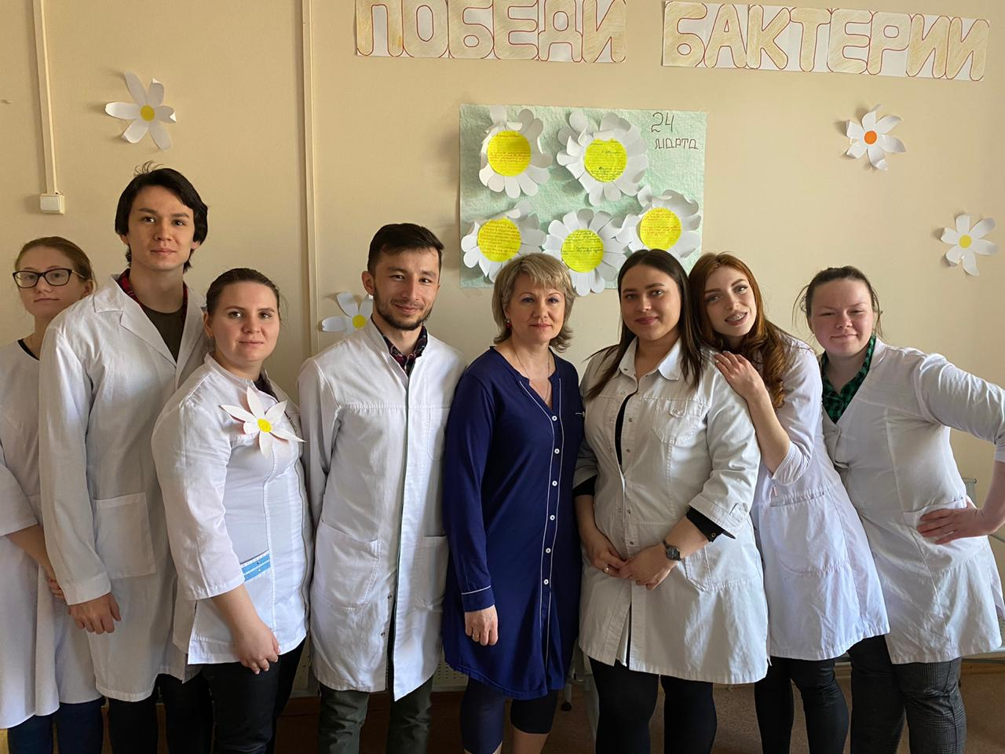

Еще до объявления карантина, студенты 6 курса лечебного факультета 609группыпод руководством доцента кафедры Ольги Александровны Дьяченкораздали буклеты посетителям консультативной поликлиники с информацией о видах профилактики, раннего выявления, первых симптомах туберкулеза с пожеланиями милосердия и внимательного отношения к своему здоровью и здоровью своих детей.В акции приняли активное участие дети и подростки, находившиеся на лечении по поводу туберкулеза в настоящее время. Они оформили несколько ярких, наглядных плакатов, где выражают уверенность в своем выздоровлении и призывают всех вести здоровый образ жизни.
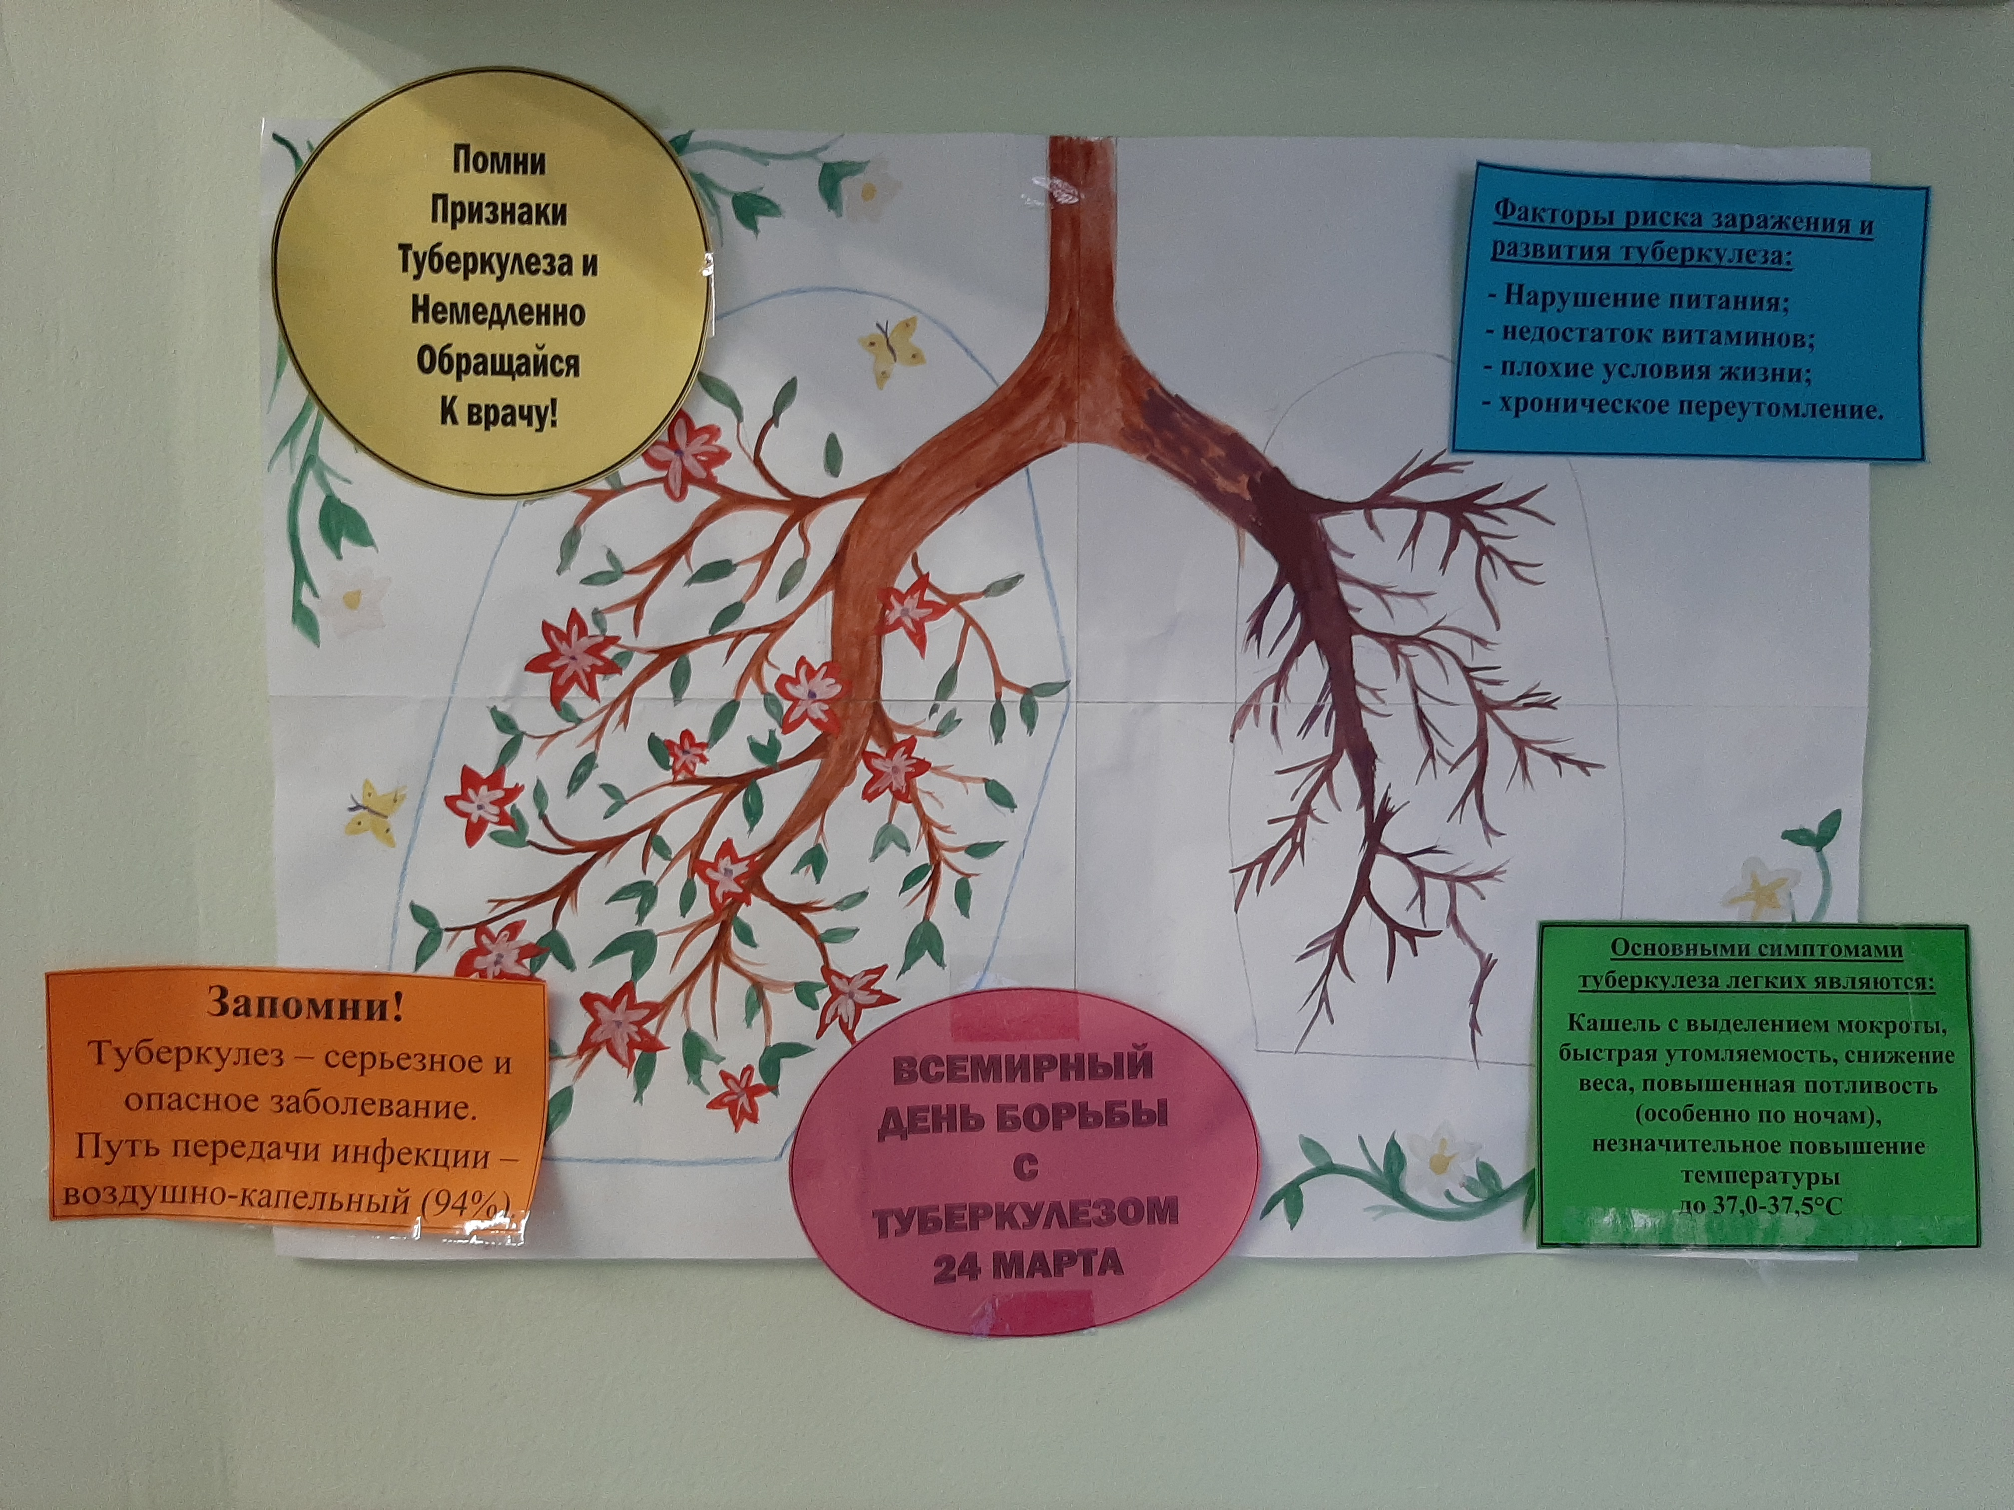
Дети – одна из самых незащищенных групп в возникновении инфекционных заболеваний, передаваемых воздушно-капельным путем, в том числе туберкулеза. Будущие врачи не забыли и про маленьких пациентов, которые сейчас находятся в детском отделении Туберкулезной больницы. Ребята угостили всех детей конфетами «Ромашка» как символ бескорыстия, людской доброты и любви к ближнему.
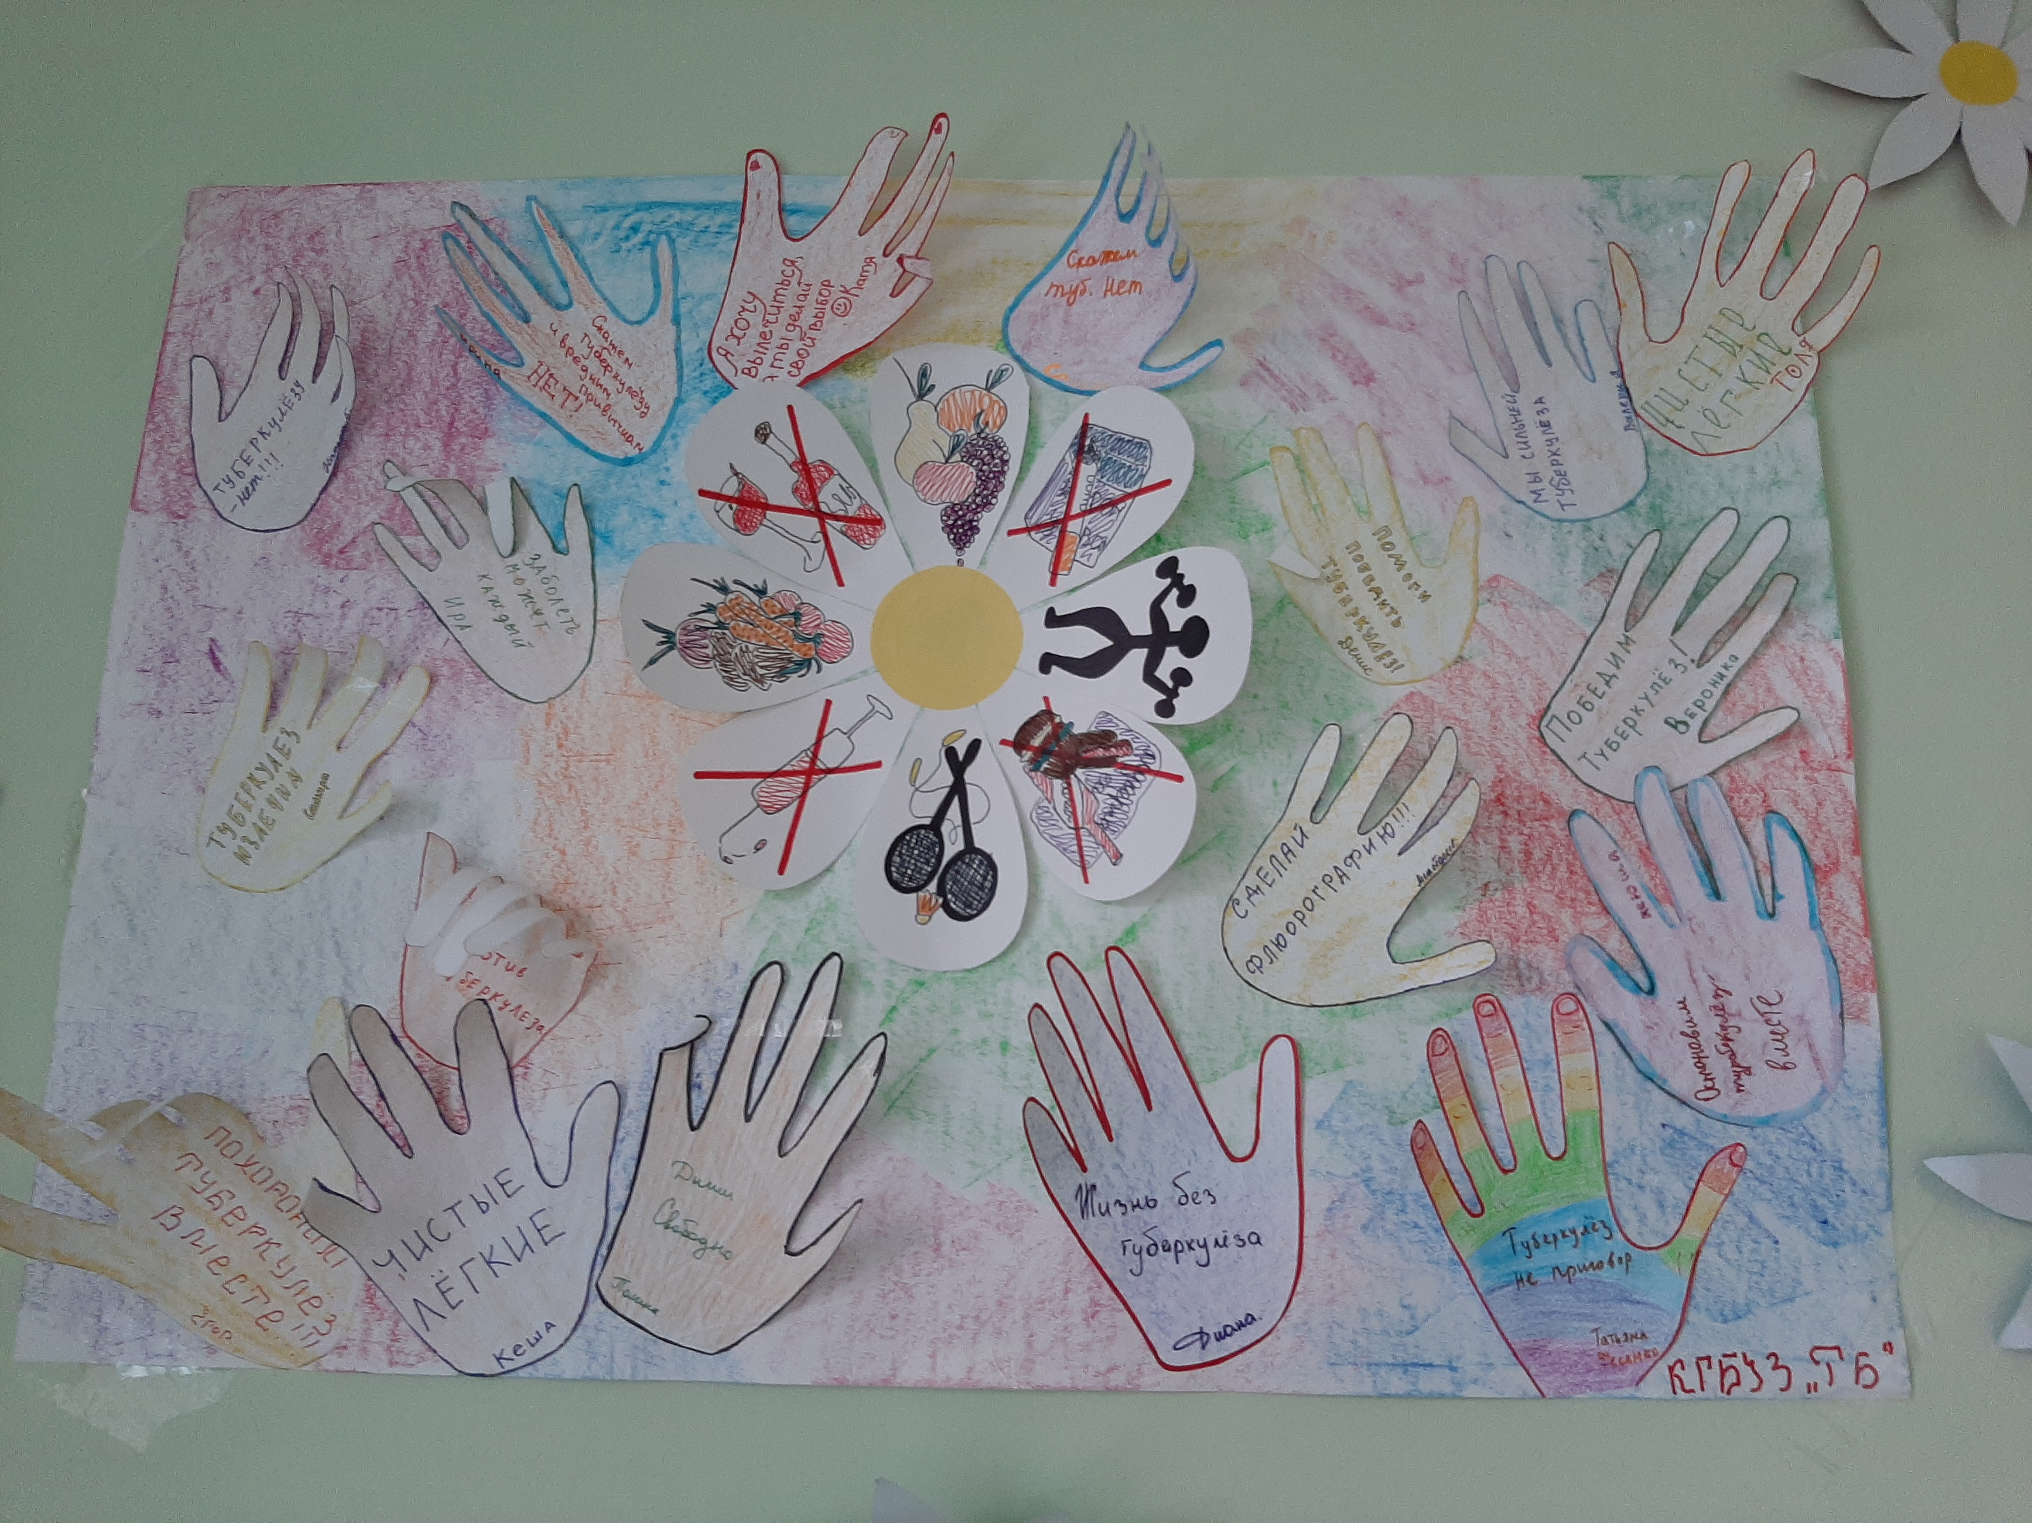
Хочется еще раз напомнить: туберкулез является контролируемым заболеванием, и проведение четких и своевременных мероприятий по профилактике туберкулеза и инфекционный контроль позволяют добиться значительного уменьшения распространенности этого опасного заболевания.
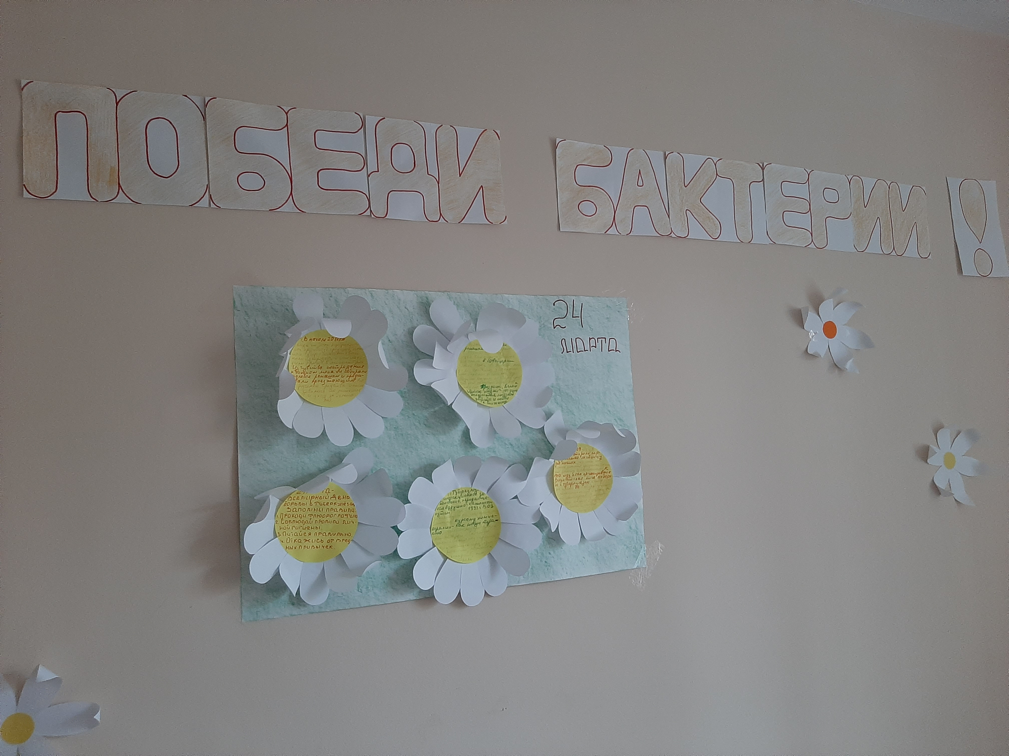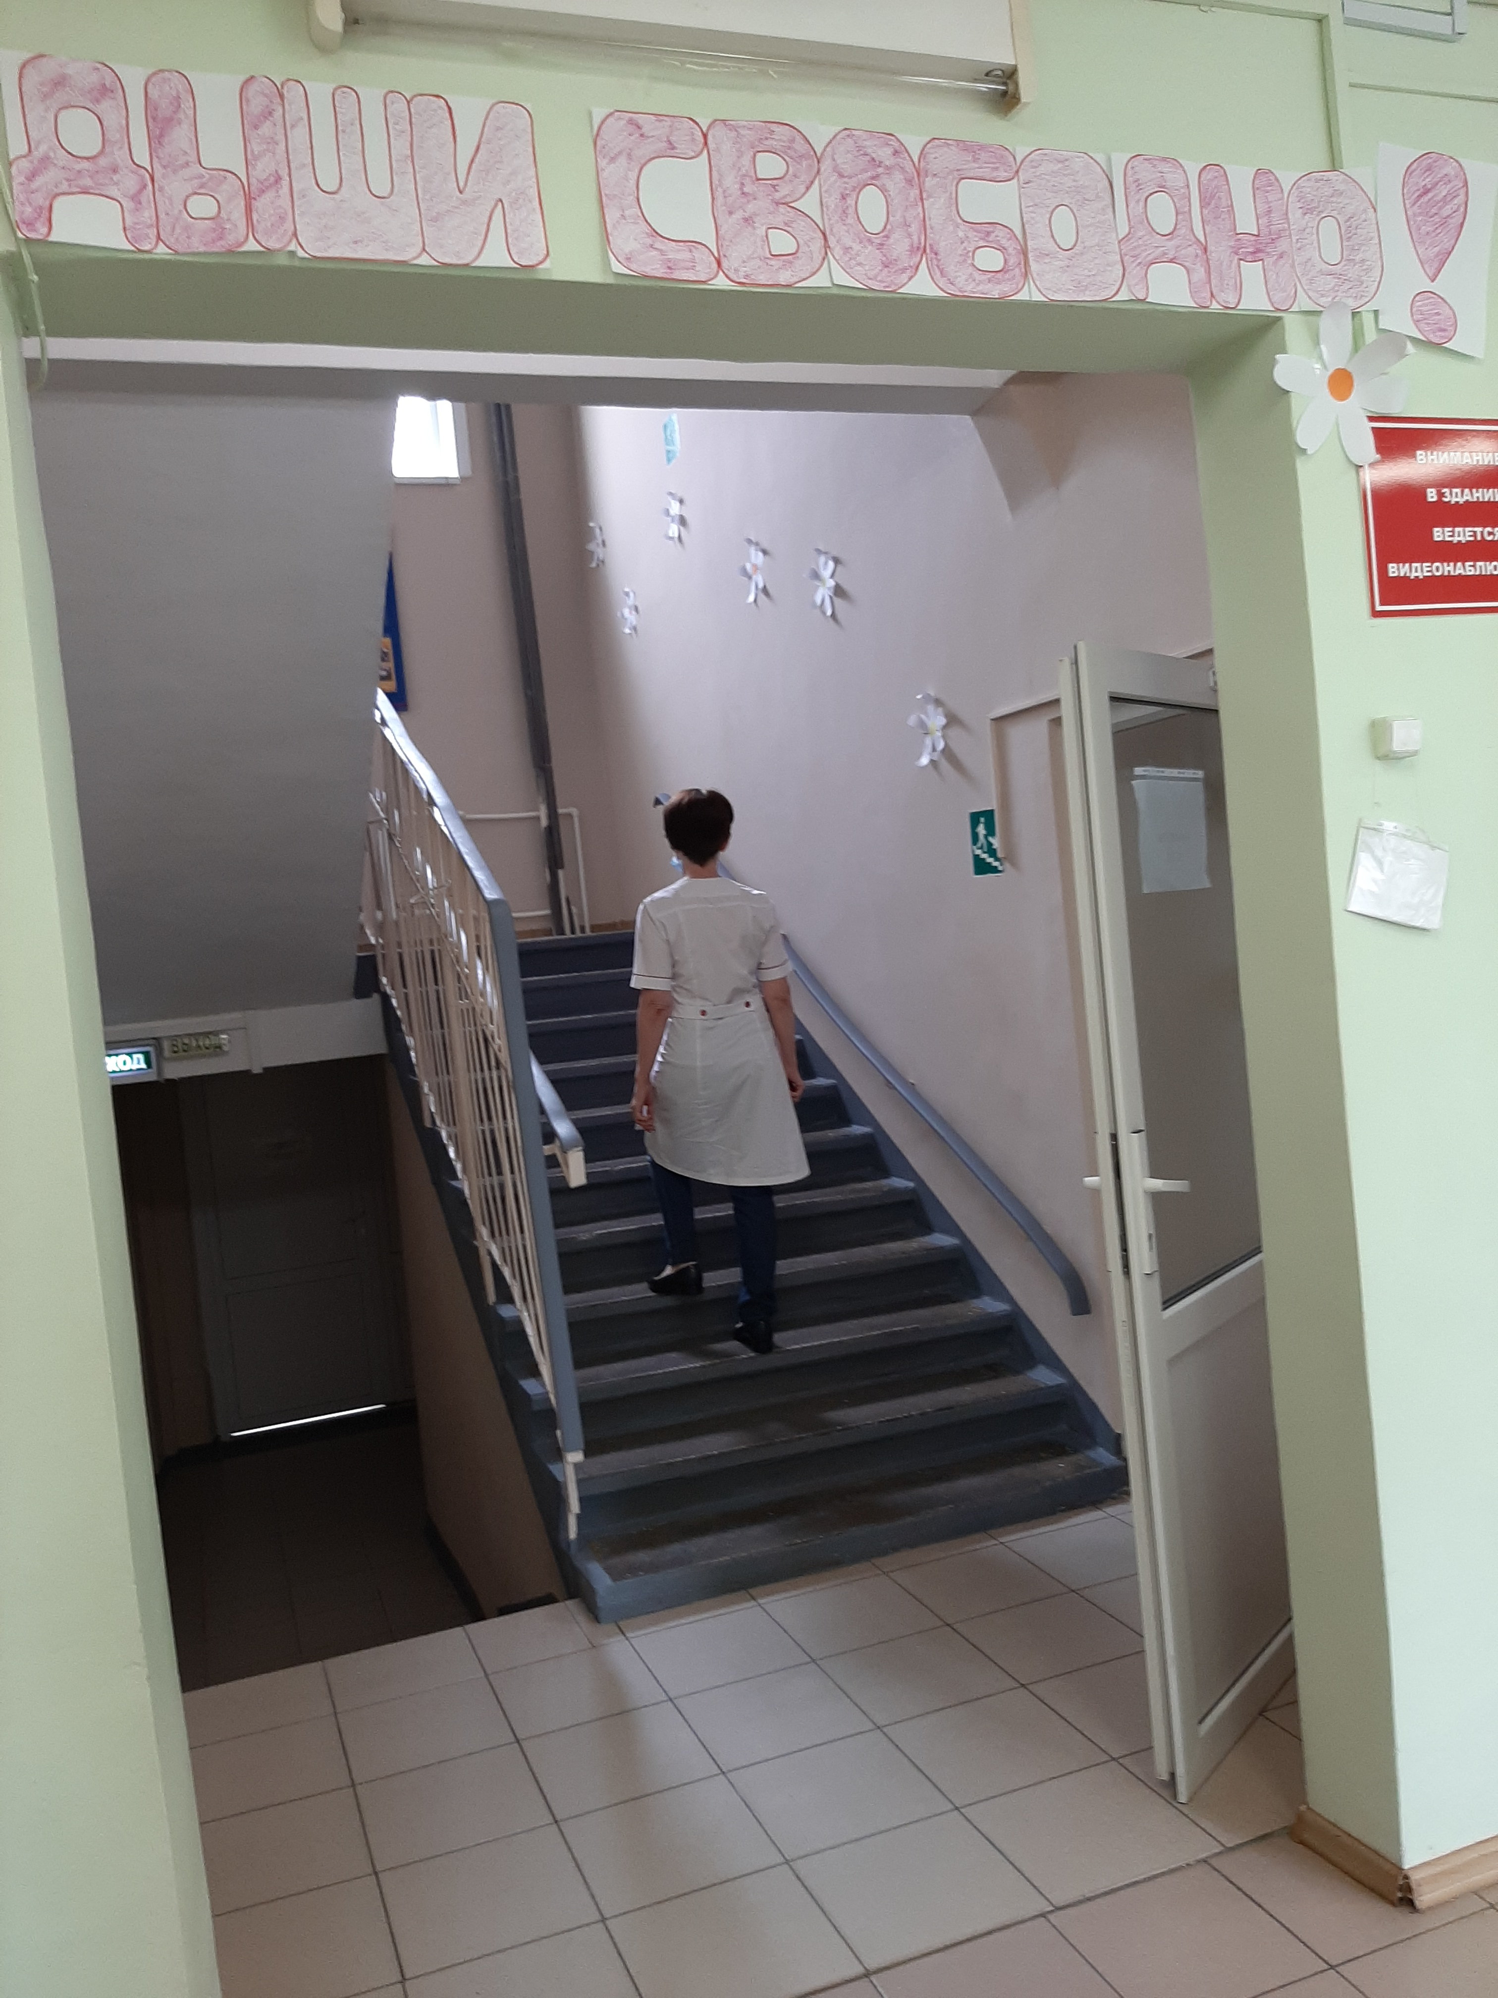
Информацию подготовила:
к.м.н., доцент кафедры пропедевтики внутренних болезней
с курсом фтизиатрии Дьяченко О.А.

